Новые УРОКИ
Новый сайт от проекта UROKI.NET. Конспекты уроков, классные часы, сценарии школьных праздников. Всё для учителя - всё бесплатно!

КЛАССНЫЙ РУКОВОДИТЕЛЬ ПРОФОРИЕНТАЦИОННЫЕ УРОКИ
Ср. Авг 16th, 2023 1:45:42 PM

Профессия: шахтёр —

профориентационный урок

От Глеб Беломедведев
⬧ АВГ 16, 2023  #видео, #добыча, #кроссворд, #пазлы, #презентация, #профессия,
#ребус, #тесты, #технологическая карта, #уголь, #шахта, #шахтёр  Время прочтения: 17 минут(ы)

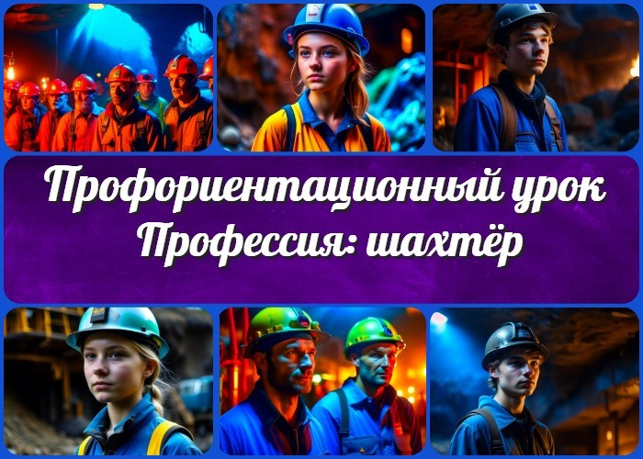

Содержание [Скрыть]

1 «Профессия: шахтёр» — профориентационный урок «Моя Россия – новые горизонты» 2 Вступление
3 Выберите похожие названия 4 Возраст детей
- Класс
- Дата проведения
- Название образовательного проекта 8 Тип мероприятия
- Уровень
- Формат профориентационной работы 11 Подход
- Среда профессии
- Цели
- Задачи
- Форма организации урока
- Приемы, методы, технологии обучения 17 Прогнозируемый результат
18 Предварительная работа


Уважаемые коллеги-классные руководители! Добро пожаловать на профориентационный урок «Профессия: шахтёр». В этом уроке вы найдете не только подробный конспект, но и технологическую карту, презентацию и множество других интересных активностей, помогающих вам провести урок на высшем уровне. Мы вместе исследуем мир профессии шахтёра, раскроем все аспекты этой важной деятельности и поможем вашим ученикам обрести новые горизонты в профессиональном выборе. Не упустите шанс обогатить свой арсенал методов и
материалов для качественной профориентации.
19 Оборудование и оформление класса 20 Ход занятия / Ход мероприятия
  - Организационный момент (подготовка к началу мероприятия)
  - Вступительное слово классного руководителя (сообщение темы) 21 Сценарный план
  - Блок 1: Общие факты о профессии
  - Блок 2: Отрасли профессиональной деятельности
  - Блок 3: Качества, которые помогут в профессии
  - Блок 4: Возможности для развития карьеры
  - Блок 5: Практические задания и учебные действия
  - Блок 6: Вопросы и ответы 22 Подведение итогов занятия
23 Технологическая карта 24 Смотреть видео по теме 25 Кроссворд
- Тесты
- Ребус
- Пазлы
- Презентация
- Список источников и использованной литературы

«Профессия: шахтёр» — профориентационный урок «Моя Россия – новые горизонты»
Вступление

Выберите похожие названия

Разработка классного часа «Открой свой путь: профессия шахтёр» Обзорное занятие «Глубины ремесла: шахтёрский мир внутри и снаружи»
«Загляни в шахту: путеводитель по профессии» — лекция для учеников Беседа со школьниками «Шахтёрская стезя: выбор работы смело и уверенно» Семинар на тему: «Труд и слава: тяжёлый путь к успеху и признанию»

Возраст детей
11-17 лет

Класс
6-11 класс

Дата проведения
[укажите дату проведения]

Название образовательного проекта
«Билет в будущее»

Тип мероприятия
Всероссийский профориентационный урок «Моя Россия – новые горизонты»

Уровень

[школа определяет нужный уровень]
- базовый уровень (рекомендованная учебная нагрузка – не менее 40 часов в год);
- основной уровень (не менее 60 часов в год);
- продвинутый уровень (не менее 80 часов в год).

Формат профориентационной работы

Урочная деятельность. Воспитательная работа.

Профильные предпрофессиональные классы

Подход

мотивационно-активизирующий подход практико-ориентированный подход

Среда профессии
Индустриальная среда

Цели
Расширить представления учеников о специальности. Сформировать интерес и уважение к тяжёлому труду. Разъяснить особенности и трудности данной работы.

Задачи

Познакомить с историей и современным состоянием горно-добывающей отрасли. Выявить характеристики, необходимые для успешной карьеры в данной отрасли. Подчеркнуть возможности профессионального роста и развития.

Форма организации урока
Урочная деятельность.

Приемы, методы, технологии обучения

Интерактивная лекция Групповые дискуссии Кейс-метод

Прогнозируемый результат

Ученики будут иметь более полное представление о данной специальности. Ученики смогут выделить важные качества и навыки для успешной карьеры в данной сфере.
Ученики будут осведомлены о возможностях развития и роста.

Предварительная работа

Подготовить презентацию с фотографиями.
Выбрать интересные факты и статистику об этой деятельности.

Оборудование и оформление класса

Компьютер и проектор для презентации. Распечатки с фотографиями шахт и рабочих.

Ход занятия / Ход мероприятия

Организационный момент (подготовка к началу мероприятия)
Перед началом мероприятия убедитесь, что класс подготовлен для комфортного и продуктивного урока. Проверьте работоспособность компьютера и проектора, убедитесь в наличии необходимых распечаток и материалов для учеников. Разместите на столе учебные пособия и распределите участников по местам. Подготовьте вступительное слово, которое заинтригует участников и побудит их к активному участию в профориентационном мероприятии.

Вступительное слово классного руководителя (сообщение темы)
Сегодня я приглашаю вас в увлекательное путешествие по миру профессий, в мир широких перспектив. Мы собрались здесь, чтобы вместе рассмотреть одну из самых важных и мужественных профессий – работу шахтёра. Это человек, для которого добыча полезных ископаемых из недр земли стала не просто работой, а призванием.

Слово «шахтёр» приносит в наш разговор не только звучание ремесла, но и представление о человеке, способном погрузиться в глубины земли, исследовать неведомое, доставать ценные сокровища. Это как сказка о смелых искателях приключений, только в реальной жизни. Ведь каждая шахта – это путь в недра земли, который связан с уникальными вызовами и возможностями.

Мы не просто будем говорить о горняках, как о трудящихся на добычных предприятиях, но и попробуем разглядеть эту деятельность сквозь призму новых горизонтов. Ведь быть горнорабочим – это не только физически тяжелый труд, но и способность понять,

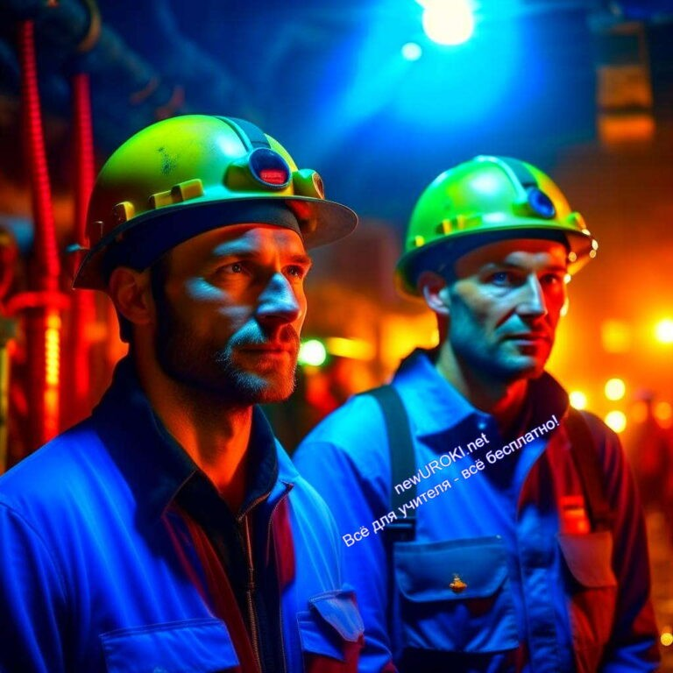как современные технологии меняют эту данную отрасль, какие новые направления она может открыть.

Сценарный план

Блок 1: Общие факты о профессии

Иллюстративное фото

История развития шахтёрской деятельности в России

Давайте начнем наше погружение в мир профессии шахтёра, рассмотрев историю развития этой важной сферы в нашей стране. На протяжении веков люди изучали тайны шахт, создавали подземные пути, чтобы добывать полезные ископаемые, необходимые для экономического роста и технологического прогресса.
Важно отметить, что история горнодобывающей деятельности в России тесно связана с формированием промышленности и развитием технологий. Шахты стали основой для создания множества предприятий, обеспечивая страну ресурсами и возможностями для индустриализации.

Важность роли шахтёров в развитии экономики

Профессия горняка имеет глубокий и долгий след в экономике. Шахтёры — это не просто работники, но и специалисты, способные влиять на развитие страны. Эти умелые люди погружаются в глубины земли, чтобы добыть полезные ископаемые, которые являются основой для многих отраслей, включая энергетику, металлургию, химию и другие.

Основные шахтёрские специальности:

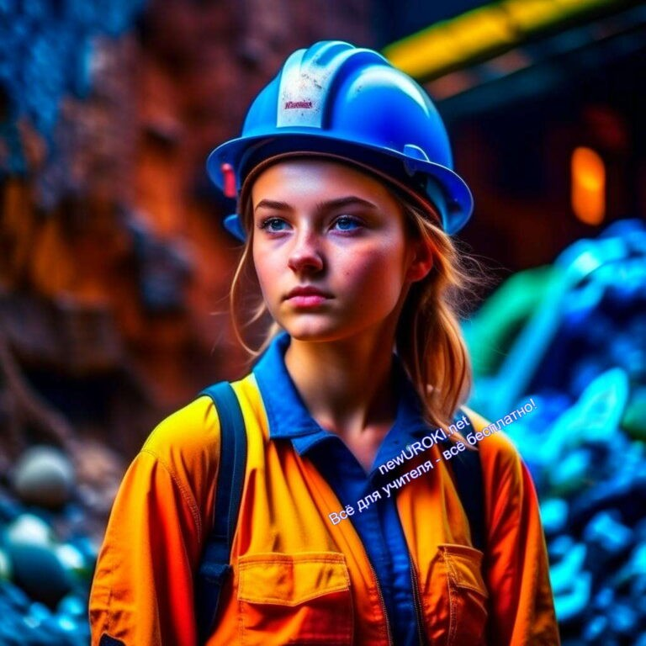В этой области существует множество разнообразных специальностей, каждая из которых играет ключевую роль в добыче полезных ископаемых. Рассмотрим основные:

- Горнорабочий очистного забоя (ГРОЗ) – это рабочий, который занимается поддержанием работоспособности забоев, осуществляет их очистку и подготовку к добыче.
- Проходчик – это специалист, отвечающий за создание подземных проходов, необходимых для передвижения рабочих и техники.
- Машинист горных выемочных машин (МГВМ) управляет специализированными машинами для добычи полезных ископаемых.
- Машинист подземных установок занимается обслуживанием и ремонтом оборудования, используемого в горно-добывающей промышленности.
- Электрослесарь подземный отвечает за поддержание работы электрооборудования и обеспечивает безопасные условия для добычников.

Блок 2: Отрасли профессиональной деятельности

Иллюстративное фото

Разнообразие отраслей, в которых применяются навыки шахтёров

Профессия ГРОЗа, проходчика или инженера, открывает перед вами множество дорог, ведущих в разнообразные отрасли промышленности. Сегодня мы будем изучать, какие возможности для профессионального роста есть у выпускников, выбравших этот путь. Горнодобывающая промышленность является одной из ключевых отраслей, в которой навыки шахтёров находят своё применение. Эта отрасль обеспечивает необходимые сырьевые материалы для многих других индустрий: от энергетики до металлургии.
Подземные технологии, которые вы освоите, могут сделать вас специалистом в

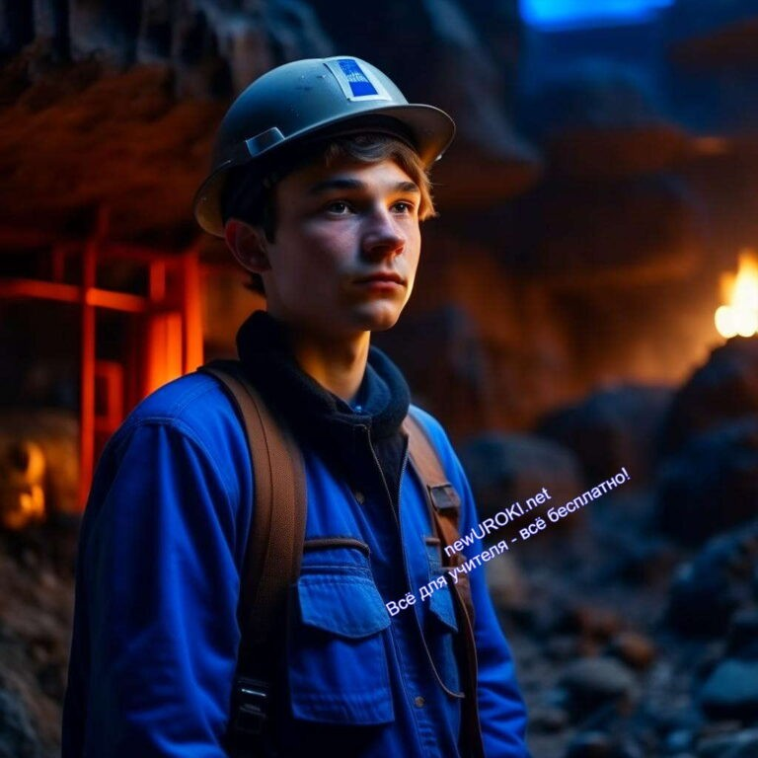области горнодобычи и использования природных ресурсов.
В сфере инфраструктуры и строительства также есть место для горняков. Подземные работы, тоннели, метрополитен – всё это требует смелых и отважных, способных работать в непростых условиях. Если вы выберете этот путь, вы станете теми, кто создает невидимую инфраструктуру для развития городов.

Современные технологии и оборудование

В мире, где современные технологии проникают во все сферы жизни, профессии ГРОЗа, проходчика также не остались в стороне. Сегодня в горнодобывающей промышленности используются передовые технологии для улучшения условий работы и повышения безопасности.
Специализированные горные машины и роботы позволяют автоматизировать процессы и снизить риски для людей. Вы сможете овладеть управлением современным оборудованием, что расширит вашу востребованность на рынке труда. Таким образом, навыки и знания, полученные в процессе обучения, позволят вам найти своё место в разнообразных отраслях, где востребованы специалисты, готовые к трудностям и новым вызовам.

Блок 3: Качества, которые помогут в профессии

Иллюстративное фото

Физическая выносливость и психологическая устойчивость

Профессия шахтёра требует от вас не только физической выносливости, но и психологической устойчивости. Вам предстоит работать в условиях, где температура может быть высокой или низкой, а пространство ограниченное. Безусловно, этот путь

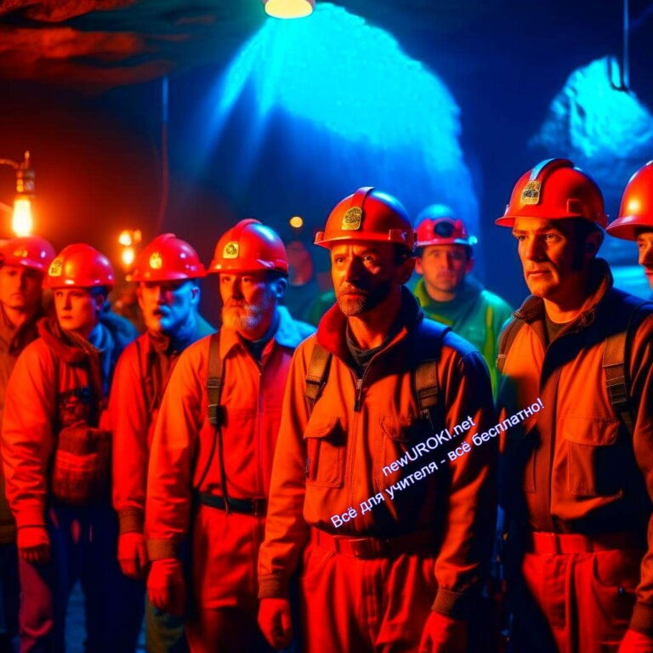требует мужества и решительности, чтобы справляться с повседневными трудностями и находить выход из сложных ситуаций.

Коммуникабельность и работа в коллективе

Важным аспектом работы проходчика или горнорабочего является умение общаться и эффективно работать в коллективе. Ведь в шахтёрской деятельности главное – это сплоченность и взаимопонимание. Шахта – это место, где люди работают в бригадах, звеньях, где каждый член команды имеет свою роль и важность. Безусловно, дружба и взаимовыручка в коллективе становятся залогом успешного выполнения задач и поддержания безопасности.
Работа в шахте требует смелости, отваги и решительности. Опасность всегда рядом, и только смелые и отважные мужчины способны преодолевать её. Важно оставаться спокойным и сосредоточенным, даже когда вокруг сложные условия. Каждый день в шахте – это новый вызов, и ваша устойчивость во многом определит успешность в профессии.
Таким образом, в труде добычника необходимо обладать физической силой, стойкостью духа и умением работать в команде. Эти качества помогут вам не только преодолевать трудности, но и создавать дружный и сплоченный коллектив, где каждый член имеет важное значение.

Блок 4: Возможности для развития карьеры

Иллюстративное фото

Профессиональное обучение

Важным аспектом в развитии вашей карьеры в деятельности горняка является постоянное профессиональное обучение. Для того чтобы достичь новых высот в своей

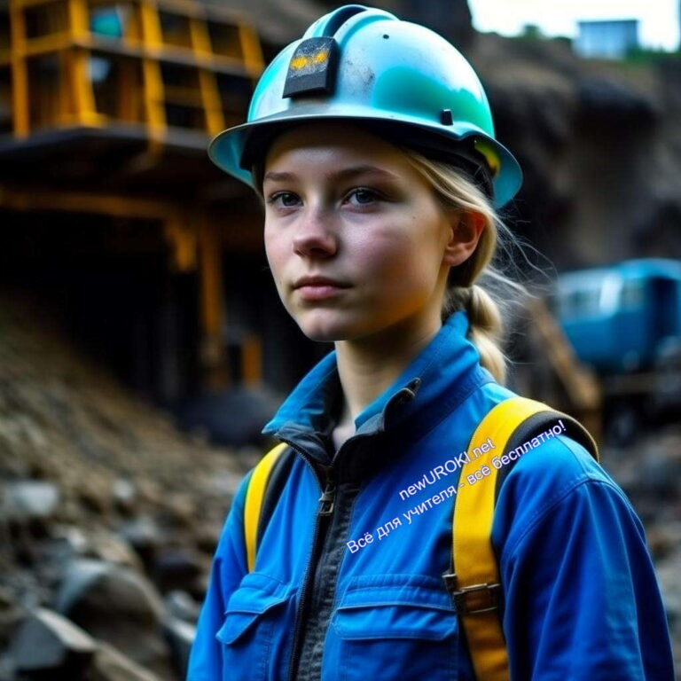карьере, вы можете обратить внимание на специализированные учебные заведения, такие как технические училища, техникумы, институты. Здесь вы сможете углубить свои знания, освоить новые навыки и поднять свой квалификационный уровень.

Возможность занимать руководящие должности

Путь шахтёра может вести вас к перспективам занимать руководящие позиции. Вы можете стать звеньевым или бригадиром, координируя работу группы специалистов и обеспечивая эффективное выполнение задач. Для тех, кто стремится к более высоким вершинам, существует возможность получить высшее образование в специализированных учебных заведениях и стать, например, горным мастером, горным инженером, начальником участка, главным инженером и даже директором шахты. Эти позиции требуют глубоких знаний, управленческих навыков и опыта, но они также предоставляют возможность влиять на процессы и развитие в данной области.

Таким образом, данная производственная деятельность не только предоставляет вам стабильную и перспективную карьеру, но и открывает путь к постоянному развитию и росту. С достаточным усердием и стремлением к знаниям, вы можете добиться выдающихся успехов и стать лидером в своей области.

Блок 5: Практические задания и учебные действия

Иллюстративное фото

Дискуссии в группах о плюсах и минусах профессии

Давайте вместе проведем дискуссию в группах, чтобы рассмотреть плюсы и минусы профессии шахтёра. Возможно, у вас возникнут различные точки зрения на эту

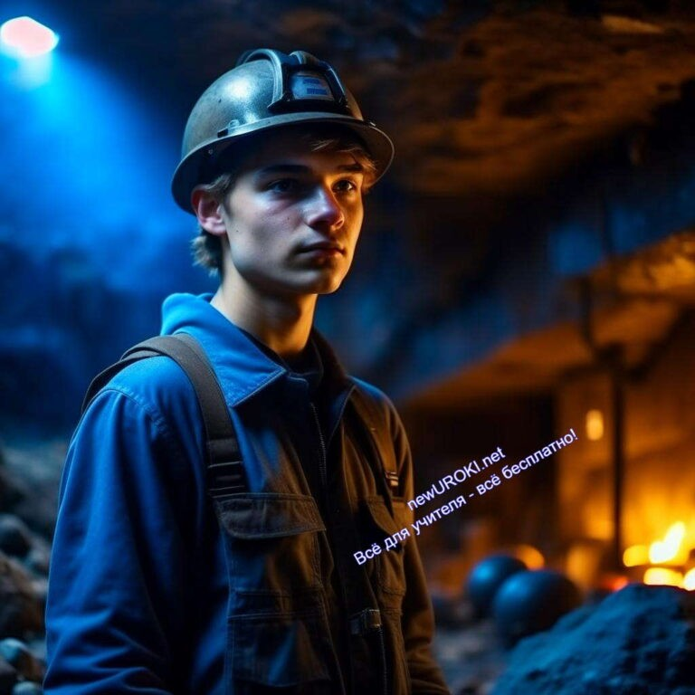профессию, и это поможет вам получить более полное представление о ней. Ваши обсуждения могут включать в себя такие аспекты, как работа в тяжелых условиях, профессиональный рост, важность для экономики страны и т.д. После обсуждения, вы можете поделиться своими выводами с остальными, чтобы узнать, что считается наиболее важным и ценным в данном труде.

Кейс-анализ ситуаций из реальной практики шахтёров

Давайте вместе разберем реальные ситуации, с которыми сталкиваются шахтёры в своей ежедневной деятельности. Это поможет нам лучше понять сложности и ответственность, которые возлагаются на этот непростой труд.

Пример ситуации: Ваша бригада работает на значительной глубине под землей, и возникает неожиданная поломка оборудования. Какие действия вы предпримете? Какие риски нужно учесть? Какова будет ваша роль в решении проблемы?

Такой анализ позволит вам понять, какие навыки и знания требуются в реальной работе горняков, а также как важно принимать правильные решения в сложных ситуациях.

В результате этих учебных действий, вы сможете более глубоко вникнуть в реалии профессии шахтёра и более осознанно рассмотреть её как одно из направлений для своей будущей карьеры.

Блок 6: Вопросы и ответы

Иллюстративное фото

Ответы на вопросы участников

Дорогие участники, у вас может возникнуть множество вопросов о профессии шахтёра. Это прекрасная возможность для вас узнать больше и уточнить детали. Смело задавайте ваши вопросы, и я готов поделиться всей доступной информацией. Мы обсудим аспекты этой работы, требования, особенности работы и перспективы.

Раскрытие дополнительных аспектов профессии

Помимо основных аспектов, которые мы рассмотрели, существует множество дополнительных аспектов, которые стоит упомянуть. Например, важную роль играет безопасность при работе в условиях, связанных с опасностью и рисками. Также можно говорить о важности соблюдения правил и норм, которые регулируют деятельность в данной области.

Кроме того, следует обратить внимание на значимость развития профессиональных навыков и непрерывного обучения. Современные технологии и инновации также оказывают влияние на эту область, и поэтому важно быть в курсе последних изменений.

Подведение итогов занятия
Дорогие ребята, сегодня мы провели урок профориентации, посвященный профессии проходчика, забойщика. Мы погрузились в мир подземных глубин, изучили важные аспекты этой профессии и рассмотрели разнообразие сфер, в которых она находит свое применение.

Мы узнали о том, как исторически развивалась горно-добывающая промышленность в России, как важна роль горняков в экономике страны. Мы обсудили физическую и психологическую выносливость, а также коммуникабельность и работу в коллективе как важные качества для успешной работы в тяжёлых условиях под землёй.

Мы также рассмотрели возможности для развития карьеры шахтёра, от профессионального обучения до занимания руководящих позиций. Мы провели интересные дискуссии, разобрали кейсы из реальной практики и ответили на вопросы, чтобы более глубоко понять суть профессии.

Труд шахтёра представляет собой значимое и ответственное звено в индустрии. Он требует усилий, выносливости и навыков, но также предоставляет возможность для развития и достижения успеха. Выбор профессии – это важный этап в вашей жизни, и наш урок профориентации помог вам рассмотреть одну из перспективных тропинок.

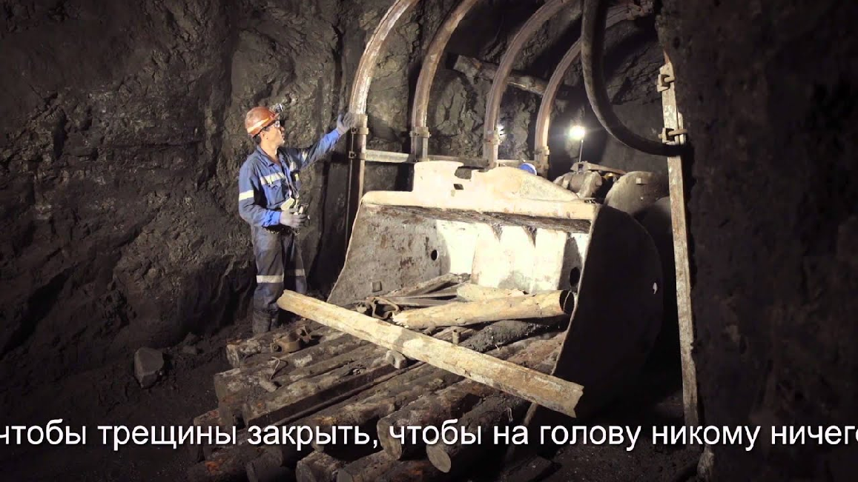Я надееюсь, что урок был полезным и интересным для вас. Не забывайте продолжать исследовать разные сферы и области, чтобы сделать правильный выбор и следовать к своим целям. Успехов вам, и помните, что каждый шаг приближает вас к своей мечте!

Технологическая карта

Скачать бесплатно технологическую карту профориентационного урока по теме:
«Профессия: шахтёр»

Смотреть видео по теме

Герои подземки. Люди по профессии шахтер

Кроссворд

Кроссворд

Скачать бесплатно кроссворд для профориентационного урока: «Профессия: шахтёр» в формате WORD

Тесты
Какую профессию мы изучали на этом занятии?
- Врач
- Учитель
- Шахтёр Правильный ответ: C

Какой основной вид деятельности связан с трудом шахтёра?
- Программирование
- Строительство домов
- Добыча полезных ископаемых Правильный ответ: C

Какие качества важны для шахтёра из-за особенностей деятельности?
- Знание искусства
- Физическая выносливость и психологическая устойчивость
- Знание иностранных языков Правильный ответ: B

Что может образовываться под землёй и является опасным?
- Песок
- Вода
- Газ
Правильный ответ: C

Как называется специалист, который создаёт подземные проходы в шахтах?
- Архитектор
- Инженер
- Проходчик Правильный ответ: C

Какую роль выполняет горнорабочий очистного забоя (ГРОЗ)?
- Уборщик
- Водитель
- Поддерживает работоспособность забоя и очищает его Правильный ответ: C

Какую отрасль можно назвать ключевой для использования навыков горняков?
- Космическая индустрия
- Горнодобывающая промышленность
- Искусство и культура Правильный ответ: B

Какие современные технологии применяются в горнодобывающей промышленности?
- Письменные письма
- Ручные инструменты
- Специализированные машины и роботы Правильный ответ: C

Что шахтёр получает из недр земли?
- Золото
- Ценные сокровища
- Полезные ископаемые Правильный ответ: C

Какие качества и навыки помогут рабочему успешно работать в коллективе?
- Самостоятельность и изоляция
- Застенчивость и одиночество
- Коммуникабельность и сотрудничество Правильный ответ: C

Ребус

Пазлы
Ребус

Пазлы

Презентация

Скачать бесплатно презентацию на профориентационный урок: «Профессия: шахтёр» в формате PowerPoint

Список источников и использованной литературы
  - «Шахтёрская слава России». Автор: Варенков А. С. Издательство: Городская книга. Город: Санкт-Петербург. Дата: 2003. Количество страниц: 180.
  - «Труд и служение подземному миру». Автор: Зернович В. М., Иванова Е. Г. Издательство: Роскнига. Город: Москва. Дата: 1998. Количество страниц: 220.
  - «Глубины земли: Путеводитель по профессии шахтёра». Автор: Яковлев Н. А. Издательство: РосИздат. Город: Екатеринбург. Дата: 2005. Количество страниц: 150.
  - «Искусство добычи: Шахтёрское мастерство в России». Автор: Ковалев С. В. Издательство: Сибирские страницы. Город: Новосибирск. Дата: 2002. Количество страниц: 190.
  - «Глубины земли: Очерки истории шахтёрского дела в России». Автор: Морозова А. П., Никитин Д. Г. Издательство: УралПресс. Город: Челябинск. Дата: 2006. Количество страниц: 210.

− Слова ассоциации (тезаурус) к уроку: добыча, забой, опасность, Донецк, жизнь, уголь, должность, призвание, ремесло, работа

Профес ия: библиотекарь — профориентационный урок
ПОХОЖИЕ УРОКИ
 При использовании этого материала в Интернете (сайты, соц.сети, группы и т.д.) требуется обязательная прямая ссылка на сайт newUROKI.net. Читайте "Условия использования материалов сайта"
Профессия: библиотекарь —
профориентационный урок 

От Глеб Беломедведев

Глеб Беломедведев - постоянный автор и эксперт newUROKI.net, чья биография олицетворяет трудолюбие, настойчивость в достижении целей и экспертность. Он обладает высшим образованием и имеет более 5 лет опыта преподавания в школе. В течение последних 18 лет он также успешно работает в ИТ-секторе. Глеб владеет уникальными навыками написания авторских конспектов уроков, составления сценариев школьных праздников, разработки мероприятий и создания классных часов в школе. Его талант и энтузиазм делают его неотъемлемой частью команды и надежным источником вдохновения для других.

КОНСПЕКТЫ УРОКОВ

Конспекты уроков для учителя Алгебра
Английский язык Астрономия Библиотека Биология
География 5 класс
- класс

- класс
Профес ия: продавец — профориентационный урок
Профес ия: металлург — профориентационный урок

Поиск
Поиск

- класс

- класс

- класс Геометрия
Директору и завучу школы ИЗО
Информатика История
Классный руководитель 5 класс
- класс

- класс

- класс

- класс

- класс

- класс Профориентационные уроки
Математика Музыка Начальная школа ОБЖ
Обществознание Право Психология
Русская литература

Русский язык

Технология (Труды)

Физика
Физкультура Химия Экология
Экономика
Копилка учителя
Сценарии школьных праздников

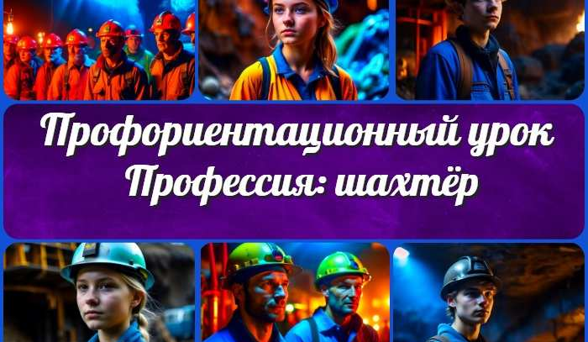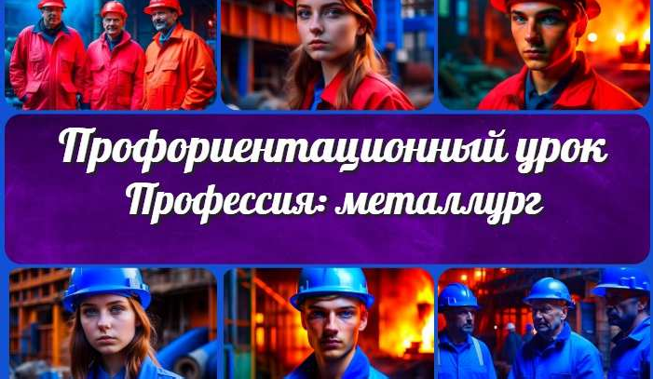
Профес ия: шахтёр —
профориентационный…
Профес ия: библиотекарь —…
Профес ия: продавец —
профориентационный…
Профес ия: металлург
—…
ИНТЕРЕСНЫЕ КОНСПЕКТЫ УРОКОВ

Новые УРОКИ
Новый сайт от проекта UROKI.NET. Конспекты уроков, классные часы, сценарии школьных праздников. Всё для учителя - всё бесплатно!

Главная О сайте Политика конфиденциальности Условия использования материалов сайта

Добро пожаловать на сайт "Новые уроки" - newUROKI.net, специально созданный для вас, уважаемые учителя, преподаватели, классные руководители, завучи и директора школ! Наш лозунг "Всё для учителя - всё бесплатно!" остается неизменным почти 20 лет! Добавляйте в закладки наш сайт и получите доступ к методической библиотеке конспектов уроков, классных часов, сценариев школьных праздников, разработок, планирования, технологических карт и презентаций. Вместе мы сделаем вашу работу еще более интересной и успешной! Дата открытия: 13.06.2023

